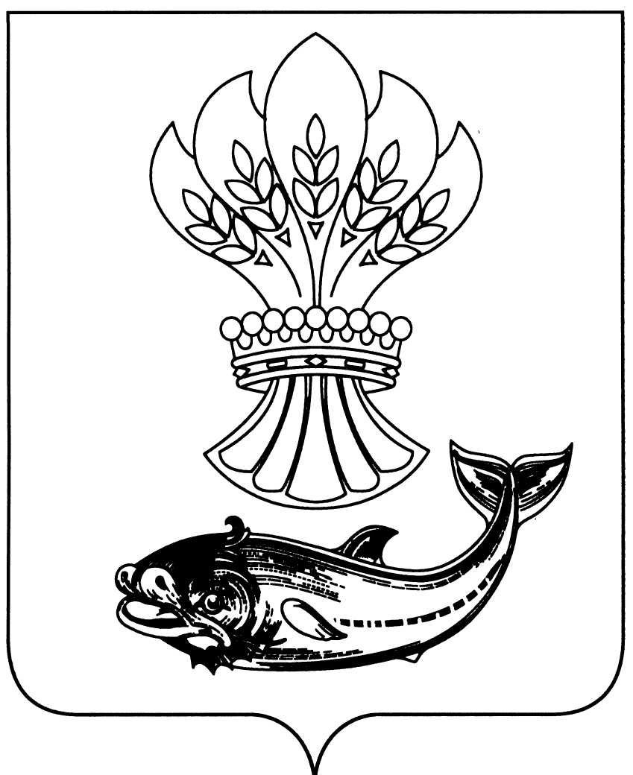

СОВЕТ НАРОДНЫХ ДЕПУТАТОВ
ПАНИНСКОГО МУНИЦИПАЛЬНОГО РАЙОНА
ВОРОНЕЖСКОЙ ОБЛАСТИ

Р Е Ш Е Н И Е

от 28 декабря 2018 г. № 169
р.п. Панино

Об утверждении Порядка подготовки проектов муниципальных правовых актов Совета народных депутатов Панинского муниципального района Воронежской области

В соответствии с частью 2 статьи 46 Федерального закона 06.10.2003 № 131-ФЗ «Об общих принципах организации местного самоуправления в Российской Федерации», статьей 44 Устава Панинского муниципального района Воронежской области Совет народных депутатов Панинского муниципального района Воронежской области р е ш и л:
1. Утвердить прилагаемый Порядок подготовки проектов муниципальных правовых актов Совета народных депутатов Панинского муниципального района Воронежской области.
2. Настоящее решение вступает в силу со дня его официального опубликования.
3. Опубликовать настоящее решение в официальном периодическом печатном издании Панинского муниципального района Воронежской области «Панинский муниципальный вестник».

Глава  Панинского муниципального района |  | Н.В. Щеглов
Председатель  Совета народных депутатов Панинского муниципального района |  | В.Д. Жукавин
УТВЕРЖДЕН
решением Совета народных депутатов Панинского муниципального района Воронежской области
от 28 декабря 2018 г. № 169

ПОРЯДОК
подготовки проектов муниципальных правовых актов
Совета народных депутатов Панинского муниципального района
Воронежской области

Настоящий Порядок устанавливает единые требования к подготовке проектов муниципальных правовых актов Совета народных депутатов Панинского муниципального района Воронежской области (далее - Совет народных депутатов).
1. Основные понятия
1.1. Муниципальный правовой акт - решение, принятое непосредственно населением муниципального образования по вопросам местного значения, либо решение, принятое органом местного самоуправления и (или) должностным лицом местного самоуправления по вопросам местного значения, по вопросам осуществления отдельных государственных полномочий, переданных органам местного самоуправления федеральными законами и законами субъектов Российской Федерации, а также по иным вопросам, отнесенным Уставом Панинского муниципального района Воронежской области в соответствии с федеральными законами к полномочиям органов местного самоуправления и (или) должностных лиц местного самоуправления Панинского муниципального района Воронежской области, документально оформленные, обязательные для исполнения на территории Панинского муниципального района Воронежской области, устанавливающие либо изменяющие общеобязательные правила или имеющие индивидуальный характер.
1.2. Муниципальный нормативный правовой акт - правовой акт, изданный в установленном порядке уполномоченным органом местного самоуправления и (или) должностным лицом местного самоуправления Панинского муниципального района Воронежской области в пределах его компетенции, содержащий правовые нормы (правила поведения), обязательные для неопределенного круга лиц, рассчитанный на неоднократное применение, направленный на урегулирование общественных отношений либо на изменение или прекращение существующих правоотношений.
1.3. Проект муниципального нормативного правового акта - предварительный текст нормативного правового акта, внесенный в орган местного самоуправления и (или) должностному лицу местного самоуправления субъектами правотворческой инициативы.
1.4. Субъекты правотворческой инициативы - депутаты Совета народных депутатов, постоянные комиссии Совета народных депутатов, представительные органы поселений, входящих в состав Панинского муниципального района Воронежской области, глава Панинского муниципального района Воронежской области, прокурор Панинского района Воронежской области, общественные объединения, уставы которых предусматривают участие в выборах и (или) референдумах и которые зарегистрированы в порядке и сроки, определенные федеральным законом, органы территориального общественного самоуправления, группы граждан, а также иные субъекты правотворческой инициативы, установленные Уставом Панинского муниципального района Воронежской области.
2. Организация подготовки проектов муниципальных правовых актов Совета народных депутатов
Подготовка проектов муниципальных правовых актов Совета народных депутатов строится на основании плана работы Совета народных депутатов, а также вне плана, по мере возникновения правотворческой инициативы заинтересованных лиц.
3. Рабочая группа по разработке проекта муниципального правового акта
Для разработки проекта муниципального правового акта может создаваться рабочая группа из представителей администрации Панинского муниципального района Воронежской области, Совета народных депутатов и заинтересованных лиц.
4. Условия внесения проекта муниципального правового акта
4.1. При внесении проекта муниципального правового акта в Совет народных депутатов субъектом правотворческой инициативы должны быть представлены:
1) сопроводительное письмо, в котором указывается официальное лицо, представляющее проект муниципального правового акта, за исключением случаев, когда субъект правотворческой инициативы представляет проект муниципального правового акта лично;
2) текст муниципального правового акта;
3) пояснительная записка к муниципальному правовому акту с обоснованием необходимости его принятия, раскрывающая предмет правового регулирования, содержащая сведения о состоянии законодательства по вопросам правового регулирования проекта муниципального правового акта с указанием перечня муниципальных правовых актов, подлежащих признанию утратившими силу, приостановлению, изменению, дополнению или принятию в связи с принятием данного муниципального правового акта, финансово-экономические расчеты, если его реализация потребует материальных затрат;
4) иные материалы, необходимые по усмотрению субъекта правотворческой инициативы для обоснования внесения проекта муниципального правового акта.
4.2. Текст проекта муниципального правового акта и прилагаемые к нему документы представляются на бумажном и магнитном носителях.
5. Требования к проекту муниципального правового акта
Текст проекта муниципального правового акта излагается простым и ясным языком. Не допускается употребление устаревших, многозначных и оценочных слов и выражений, образных сравнений, эпитетов, метафор.
Наименование проекта муниципального правового акта должно быть точным и четким, правильно отражать предмет правового регулирования.
6. Право субъекта правотворческой инициативы на отзыв внесенного им проекта муниципального правового акта
Субъект правотворческой инициативы может в письменной форме отозвать внесенный им проект муниципального правового акта до его рассмотрения.
7. Предварительное рассмотрение проекта муниципального правового акта
Поступивший в Совет народных депутатов либо разработанный Советом народных депутатов проект муниципального нормативного правового акта не позднее, чем в 5-дневный срок до его рассмотрения направляется субъектом правотворческой инициативы в органы прокуратуры. В случае необходимости проект муниципального правового акта направляется для рассмотрения в иные органы, а также для проведения экспертизы в соответствующие учреждения.
До рассмотрения проекта муниципального нормативного правового акта должна быть проведена его антикоррупционная экспертиза в соответствии с Порядком проведения антикоррупционной экспертизы нормативных правовых актов и проектов нормативных правовых актов Совета народных депутатов.
8. Рассмотрение проекта муниципального правового акта
Процедура рассмотрения проекта муниципального правового акта Совета народных депутатов определяется Регламентом Совета народных депутатов.

